บทที่ 7

การดำเนินการปฏิบัติและพัฒนาโครงงาน
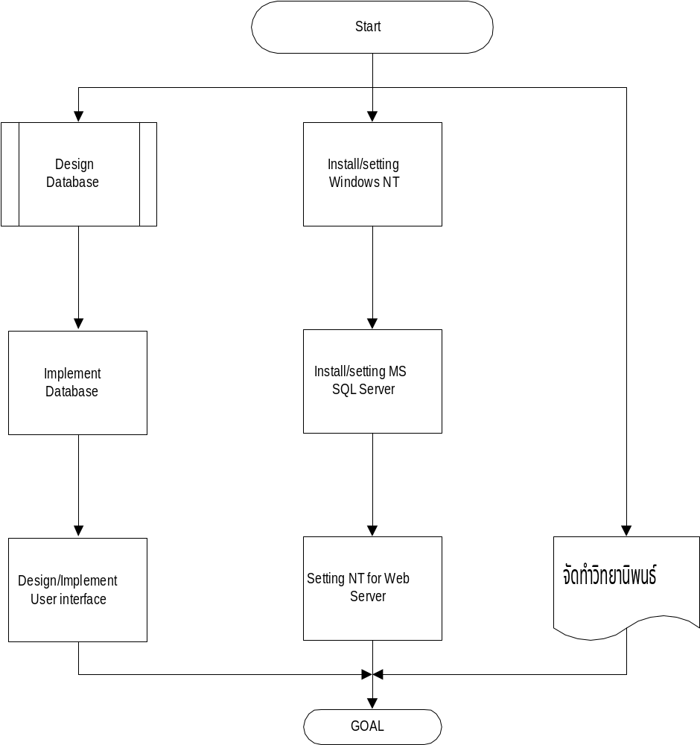6.1. คำนำ
ขั้นตอนในการดำเนินงานพัฒนาโครงงานเราสามารถแสดงขั้นตอนคร่าวๆ ตาม Flow Chart ข้างล่างนี้

รูปที่ 7.1 Flow Chart แสดงการทำงานพัฒนาโครงงาน

จากการที่อินเตอร์เน็ต(Internet) ที่ได้รับความนิยมอย่างมาก ได้แก่ การสร้างเป็นผู้ให้บริการเว็บ โดยเราจะต้องสร้างให้ผู้ให้บริการเว็บ นั้นมีรูปแบบการติดต่อกับผู้ใช้บริการ ที่น่าสนใจและมีประสิทธิภาพ และตัวอย่างงานเกี่ยวกับงานให้บริการเว็บ ที่ดีและมีประโยชน์ต่อบุคคลทั่วไปก็คือ “การให้บริการค้นหาเส้นทางจราจรในกรุงเทพมหานครและเขตปริมณฑล” เราสามารถสรุปงานของเราออกเป็น 2 ส่วนใหญ่ๆ คือ
1.การพัฒนาฐานข้อมูลจราจรเมืองหลวง
2.การพัฒนาการติดต่อกับผู้ใช้บริการ

6.2. รายละเอียดของโครงงาน

รายละเอียดของระบบฐานข้อมูลจราจรเมือหลวงเราสามารถจำแนกได้ โดยเราจะแยกการสืบค้นออกเป็น 2 กรณี คือ

1.สืบค้นด้วยรถยนต์ส่วนบุคคล

2.สืบค้นด้วยพาหนะอื่นๆ คือ รถประจำทาง รถไฟ รถตู้ และเรือ

เราจึงแยกการติดต่อกับผู้ใช้บริการ ออกเป็น 2 กรณี และสิ่งที่เราเพิ่มเติมเข้ามาเพื่อทำให้เว็บไซต์ดูมีประโยชน์ที่หลากหลายมากขึ้น คือ
1. บริการแนะนำสถานที่ท่องเที่ยวที่น่าสนใจในกรุงเทพมหานครและเขตปริมณฑล
2. บริการสอบถามและรายงานสภาพการจราจรจุดต่างๆ ในกรุงเทพมหานครและเขตปริมณฑล
3. บริการรับข้อเสนอแนะจากผู้เข้ามาใช้บริการ
4. บริการข่าวสารที่น่าสนใจ

โดยในเบื้องต้นของการทำงานเราจะเริ่มจากการหาเครื่องมือ (Tools) ที่ใช้ในการทำงาน ซึ่งจากการศึกษาเราสรุปได้ว่าสิ่งที่เราต้องใช้ประกอบการทำงานคือ

1.Microsoft Windows NT 4.0 Server : ทำหน้าที่เป็น Network Operating System
2.Microsoft SQL 6.5 Server : ทำหน้าที่เป็นระบบจัดการฐานข้อมูล
3.Microsoft Access 97 + Upsizing : ทำหน้าที่เป็นตัวสร้าง table และ Form
4.JAVA Script : เพื่อทำให้การติดต่อกับผู้ใช้บริการ ดูน่าสนใจขึ้น
5.IIS(Internet Information Server) : ทำหน้าที่ ผู้ให้บริการเว็บ

6.3. การดำเนินการพัฒนาโครงงาน
เราจะจำแนกการแสดงการพัฒนาออกเป็น 2 ส่วนคือ
1.การออกแบบฐานข้อมูล
2.ออกแบบส่วนติดต่อกับผู้ใช้งาน (User Interface)

6.3.1.การออกแบบฐานข้อมูลจราจรเมือหลวง
เราจะจำแนกออกเป็น 2 ส่วนย่อยๆ คือ
1.การออกแบบฐานข้อมูล
2.การออกแบบคำร้องขอ (Query) ที่ใช้ในการสืบค้นเส้นทางเดินทางที่เป็นไปได้

6.3.1.1. การออกแบบฐานข้อมูล
เราจะอาศัยโมเดลจำลองความสัมพันธ์ระหว่างข้อมูล (E-R Model) ซึ่งมีขั้นตอนการทำงานดังนี้
1.ออกแบบฐานข้อมูลโดยใช้ E-R Model
2.แปลง E-R Model ให้อยู่ในรูปแบบฐานข้อมูลเชิงสัมพันธ์

6.3.1.1.1. ออกแบบฐานข้อมูลโดยใช้ E-R Model ประกอบด้วยขั้นตอนดังนี้
1. ศึกษาถึงลักษณะหน้าที่งานของระบบว่ามีรายละเอียดของการทำงานและข้อมูลที่เกี่ยวข้องอะไรบ้าง มีข้อสมมุติฐาน (Business Rule) ของงานต่าง ๆ อะไรบ้าง
เราสามารถจำแนกเอนทิตี้(Entity) ออกตามบริการที่เรากำหนดคือ
- เอนทิตี้คุณสมบัติของยานพาหนะ เราให้ชื่อว่า ‘ Vehicle_ property ’
- เอนทิตี้คุณสมบัติของสถานที่ เราให้ชื่อว่า ‘ Place_ property ’
- เอนทิตี้การสอบถามและรายงานสภาพการจราจร เราให้ชื่อว่า ‘ Traffic_service ’
- เอนทิตี้รับข้อเสนอแนะจากผู้ใช้บริการ เราให้ชื่อว่า ‘ Introduce_service ’
- เอนทิตี้ข่าวสารที่น่าสนใจ เราให้ชื่อว่า ‘ News ’

2. กำหนดเอนทิตี้ที่ควรจะอยู่ในฐานข้อมูล ฐานข้อมูลหนึ่ง ๆ ประกอบด้วยหลายเอนทิตี้ ในการกำหนดเอนทิตี้ที่ควรจะอยู่ในฐานข้อมูลหนึ่งๆ จะต้องคำนึงรวมไปถึงว่าเอนทิตี้นั้นๆ เป็นเอนทิตี้ประเภทอ่อนแอ(Weak entity) หรือเป็นเอนทิตี้ประเภทที่ควรจะแบ่งเป็น Supertype หรือ Subtype หรือไม่
เราสามารถกำหนดข้อสมมุติฐานของข้อมูลได้คือ
- สถานที่หนึ่งอาจมีพาหนะมากมากว่า 1 สายหรือ 1 ชนิดผ่าน
- พาหนะ 1 สาย อาจจะผ่านสถานที่มากกว่า 1 สถานที่

3. กำหนดประเภทของความสัมพันธ์ระหว่างเอนทิตี้ว่ามีความสัมพันธ์อย่างไรบ้าง โดยพิจารณาจากข้อสมมุติฐานของความสัมพันธ์ระหว่างเอนทิตี้ที่ได้ศึกษามา
เรากำหนดให้ความสัมพันธ์ประเภท “ Index_goal ” เป็นความสัมพันธ์แบบ M:N ระหว่างเอนทิตี้ Place_property กับ Vehicle_property
Index_goal

Place_property

Vehicle_property

4. กำหนดคุณสมบัติของเอนทิตี้ว่าควรจะมีรายละเอียดอะไรบ้าง ซึ่งการกำหนดคุณลักษณะของเอนทิตี้ จะพิจารณาว่ารายละเอียดต่าง ๆ เป้นรายละเอียดที่มีคุณสมบัติเป็นคีย์ หรือเป็นรายละเอียดที่แปลค่ามาหรือเป็นรายละเอียดที่ประกอบด้วยรายละเอียดที่เป็นข้อมูลผสม เช่น ที่อยู่ ประกอบด้วย บ้านเลขที่ ถนน เขตตำบล จังหวัด รหัสไปรษณีย์ เป็นต้น
4.1.Entity Place_property ประกอบด้วยรายละเอียดดังนี้
Pass_place หมายถึง ชื่อสถานที่
Type_place หมายถึง ชนิดสถานที่
Key_section หมายถึง เขต
Telephone หมายถึง หมาเลขโทรศัพท์สถานที่นั้นๆ
Train_Charge หมายถึง ค่าบริการจากกรุงเทพถึงสถานีนั้นๆ
Key_section
Type_place
Telephone

Pass_place
Train_charge

Place_property

4.2.Entity Vehicle_property ประกอบด้วยรายละเอียดดังนี้
ID_vehicle หมายถึง หมายเลขพาหนะ
Type_vehicle หมายถึง ชนิดพาหนะ
Service_time หมายถึง ช่วงเวลาที่ให้บริการ
Detail_vehicle หมายถึง ชนิดของพาหนะประเภทเรือ
Charge หมายถึง ค่าโดยสารรถตู้, ขสมก.
Start_station หมายถึง สถานีต้นทาง
Dest_station หมายถึง สถานีปลายทาง
Route_fwd หมายถึง รายละเอียดเส้นทางเดินรถ ขสมก. เที่ยวไป
Route_rev หมายถึง รายละเอียดเส้นทางเดินรถ ขสมก. เที่ยวกลับ
Comment หมายถึง หมายเหตุสำหรับพาหะต่างๆ

ID_vehicle
Route_rev

Type_vehicle
Service_time

charge
Detail_vehicle

Vehicle_prooerty

Route_fwd
Start_station

comment
Dest_station

4.3.Entity Traffic_service ประกอบด้วยรายละเอียดดังนี้
dat_e หมายถึงวันที่รายงานสภาพจราจร
point_traffic หมายถึง จุดที่รายงานสภาพจราจร
report หมายถึง รายละเอียดการรายงานสภาพจราจร
Point_traffic
Dat_e
Report

Service_traffic

4.4.Entity Introduce_service ประกอบด้วยรายละเอียดดังนี้
Dat_e หมายถึง วัน เดือน ปี ที่แนะนำ
Name หมายถึง ชื่อผู้ที่เข้ามาให้คำแนะนำ
Email หมายถึง Email Address ผู้ที่เข้ามาให้คำแนะนำ
Comment หมายถึง รายละเอียดการให้คำแนะนำ
Name
Email

Dat_e
comment

Introduce_service

4.5.Entity news ประกอบด้วยรายละเอียดดังนี้
Dat_e หมายถึง วัน เดือน ปี ที่เอาข่าวสารมาแสดง
News หมายถึง รายละเอียดข่าวสาร

Dat_e
Name

News

4.6.ความสัมพันธ์ระหว่างเอนทิตี้ Place_property และ Vehicle_property ประกอบด้วยรายละเอียด ดังนี้ Time_in หมายถึง เวลาที่รถไฟเข้าจากสถานี
Time_out หมายถึง เวลาที่รถไฟออกจากสถานี

Time_in
Time_out
Index_goal

5. กำหนดคีย์ของแต่ละเอนทิตี้ว่า จะใช้รายละเอียดของข้อมูลใดเป็นคีย์หลักของเอนทิตี้นั้น ๆ ซึ่งจะต้องเป็นรายละเอียดของข้อมูลที่มีค่าเป็นเอกลักษณ์ หรือค่าเฉพาะไม่ซ้ำซ้อนในเอนทิตี้นั้น ๆ
5.1.Entity Place_property มี Pass_place และ Type_place เป็นคีย์หลัก
5.2.Entity Vehicle_property มี ID_vehicle และ Type_vehicle เป็นคีย์หลัก
5.3.Entity Introduce_service มี Dat_e และ Name เป็นคีย์หลัก
5.4.Entity Traffic_service มี Dat_e และ Point_traffic เป็นคีย์หลัก
5.5.Entity News มี Dat_e และ News เป็นคีย์หลัก
5.6.ความสัมพันธ์ระหว่างเอนทิตี้ Place_property และ Vehicle_property มี Pass_place และ Type_place ของ Place_property และมี ID_vehicle และ Type_vehicle ของ Vehicle_property เป็นคีย์หลัก

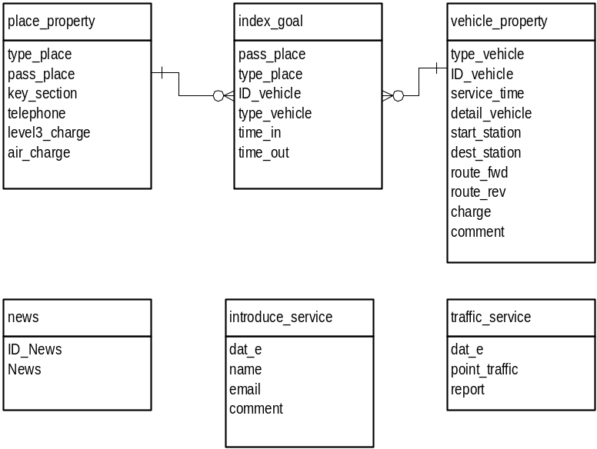6. นำรายละเอียดตั้งแต่ขั้นตอนที่ 2 ถึง 5 มาพิจารณาทบทวนอีกครั้ง หลังจากนั้นก็เขียน E-R โมเดลได้ดังนี้

จากรีเลชั่นที่เราได้จาก E-R โมเดลใหม่ นั้นเราจะมาทำการตรวจสอบและปรับปรุงให้อยู่ในรูปบรรทัดฐาน(Normalization) เพื่อเหตุผล 3 ประการ คือ
1.เพื่อลดเนื้อที่ในการจัดเก็บข้อมูล
2.เพื่อลดปัญหาที่ข้อมูลไม่ถูกต้อง(Inconsistency)
3.เพื่อลดปัญหาที่เกิดจากการเพิ่ม ปรับปรุงและลบข้อมูล (Insert, update and delete anomalies)

โดยมีขั้นตอนดังนี้
1.First Normal Form: 1NF
นิยาม
“ค่าของแอททริบิวต์หนึ่งในแต่ละทูเพิลจะมีค่าของข้อมูลเพียงค่าเดียว ”
เราพบว่าฐานข้อมูลที่เราสร้างขึ้นเป็น First Normal Form

2.Secound Normal Form: 2NF
นิยาม
“รีเลชั่นนั้น ๆ อยู่ในรูปแบบบรรทัดฐานขั้นที่ 1 และมีคุณสมบัติอีกประการหนึ่งคือ แอททริบิวต์ทุกแอททริบิวต์ที่ไม่ได้เป็นคีย์หลัก จะต้องมีความสัมพันธ์ระหว่างค่าของแอททริบิวต์แบบฟังก์ชั่นกับคีย์หลัก(Fully Functional Dependency) กล่าวอีกนัยหนึ่งคือค่าของแอททริบิวต์ที่ไม่ได้เป็นคีย์หลักจะสามารถระบุค่าโดยแอททริบิวต์ที่เป็นคีย์หลัก หรือโดยแอททริบิวต์ทั้งหมดที่ประกอบกันเป็นคีย์หลักในกรณีที่คีย์หลักเป็นคีย์ผสม" (ไม่มี Partial Dependency เกิดขึ้น)”

จากฐานข้อมูลที่เราออกแบบข้างล่างนี้

เราพบว่าฐานข้อมูลที่เราสร้างขึ้นยังไม่เป็น Second Normal Form: 2NF เพราะว่าเราจะเห็นว่าในตาราง Introduce_service เกิด Partial Dependency ระหว่าง Attribute NAME กับ Email ขึ้นมาเราจึงจัดการแตกให้อยู่ในรูปที่เป็น 2NF ดังนี้

Introduce_service
Dat_e | Name | Comment

Introduce_email
Name | Email

3.Third Normal Form: 3NF
นิยาม
"รีเลชั่นนั้น ๆ อยู่ในรูปแบบบรรทัดฐานขั้นที่ 2 และคุณสมบัติอีกประการหนึ่งคือ แอททริบิวต์ที่ไม่ได้เป็นคีย์หลักไม่มีคุณสมบัติในการกำหนดค่าของแอททริบิวต์อื่นที่ไม่ใช่คีย์หลัก (ไม่มี Transitive Dependency เกิดขึ้น)”
เราพบว่าฐานข้อมูลที่เราสร้างขึ้นเป็น Third Normal Form

4. Boyce/Codd Normal Form: BCNF)
นิยาม
"รีเลชั่นนั้น ๆ อยู่ในรูปแบบบรรทัดฐานขั้นที่ 3 และไม่มีแอททริบิวต์อื่นในรีเลชั่นที่สามารถระบุค่าของแอททริบิวต์ที่เป็นคีย์หลักหรือส่วนหนึ่งส่วนใดของคีย์หลักในกรณีที่คีย์หลักเป็นคีย์ผสม"
เราพบว่าฐานข้อมูลที่เราสร้างขึ้นเป็น Third Normal Form
5. Fourth Normal Form: 4NF
นิยาม
"รีเลชั่นนั้น ๆ อยู่ในรูปแบบ BCNF และเป็นรีเลชั่นที่ไม่มีความสัมพันธ์ในการระบุค่าของแอททริบิวต์แบบหลายค่าโดยที่แอททริบิวต์ที่ถูกระบุค่าหลายค่าเหล่านี้ไม่มีความสัมพันธ์กัน(Independently Multivalued Dependency)"
เราพบว่าฐานข้อมูลที่เราสร้างขึ้นเป็น Fourth Normal Form

6. Fifth Normal Form: 5NF
นิยาม
"รีเลชั่นนั้นอยู่ในรูปแบบบรรทัดฐานขั้นที่ 4 และเป็นรีเลชั่นที่มีคีย์หลักเป็นคีย์ผสมที่ประกอบด้วยแอททริบิวต์ตั้งแต่สามแอททริบิวต์เป็นต้นไป หากมีการแตกรีเลชั่นออกเป็นรีเลชั่นย่อยสามรีเลชั่นย่อย (หรือมากกว่า) (Projection) ซึ่งเกิดจากการจับคู่แอททริบิวต์แต่ละคู่ของรีเลชั่นเดิมเป็นคีย์ผสม และเมื่อทำการเชื่อมโยงรีเลชั่นย่อยทั้งหมด (Join) จะไม่ก่อให้เกิดข้อมูลใหม่ที่ไม่เหมือนรีเลชั่นเดิม"
เราพบว่าฐานข้อมูลที่เราทำการออกแบบนั้นเป็น 5NF แล้วเพราะ Table ที่ Split ไม่ได้แล้วเราจัดเป็น 5NF

ฐานข้อมูลที่ผ่านขั้นตอน Normalization
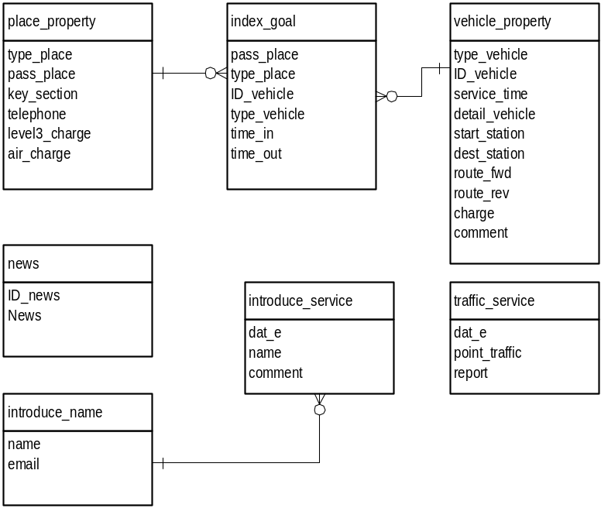 ซึ่งเราถือว่าเป็นฐานข้อมูลที่สมบูรณ์และเราจะนำมาใช้เป็นฐานข้อมูลของโครงงาน

6.3.1.1.2. แปลง E-R Model ให้อยู่ในรูปแบบฐานข้อมูลเชิงสัมพันธ์
เราสามารถแปลงเป็นฐานข้อมูลเชิงสัมพันธ์ในรูปเค้าร่างข้อมูลของแต่ละรีเลชั่นได้ดังนี้

ตาราง Place_property
Type_place |  |  | Pass_place |  |  |  | Key_section |  |  | Telephone |  |  | Level3_charge |  |  | Air_charge
ตาราง Vehicle_Property
ID_vehicle | Type_Vehicle |  |  |  | Service_time | Detail_vehicle |  | Start_station |  |  | Dest_station | Route_fwd |  | Route_rev | charge |  | comment
ตาราง Index_Goal
Pass_place |  |  | Type_place |  |  |  | ID_vehicle |  |  | Type_Vehicle |  |  | Time_in |  |  | Time_out
ตาราง Traffic_service
Dat_e |  | Point_traffic |  |  |  | Report
ตาราง Introduce_Service
Dat_e |  | Name |  |  |  | Comment
ตาราง Introduce_name
Name |  |  |  | email
ตาราง News
ID_news |  |  |  | news

6.3.1.2. การออกแบบคำร้องขอ (Query) ที่ใช้ในการสืบค้นเส้นทางเดินทางที่เป็นไปได้
เราทราบว่า ในการสร้าง Application หรือ Script เพื่อการติดต่อกับ User แบบ Dynamic Page นั้นเราสามารถทำได้ 2 วิธี คือ
1.อาศัย ISAPI (Internet Server Application Programming Interface)
2.อาศัย CGI (Common Gateway Interface)
ซึ่งเราอาศัยความสามารถในการเข้าถึงฐานข้อมูลของ ISAPI ดังนั้นเราจึงทราบว่าในการที่เราใช้ ISAPI ส่วนที่เราเรียกว่า IDC (Internet Database Connector) ที่มีความสามารถในการติดต่อกับฐานข้อมูลได้นั้นเราจะอาศัยองค์ประกอบ 2 ส่วนก็คือ
1.Internet Database Connector File (.IDC)
2.HTML Extension file (.htx)
ในส่วนของ IDC file นั้นเราจะทำการบรรจุ SQL Statement เพื่อใช้ในการติดต่อกับ ฐานข้อมูลผ่านตัวจัดการฐานข้อมูล เราจะเริ่มจากการเขียน SQL Statement ที่ต้องใช้ใน IDC file ทั้งหมดก่อนโดยอาศัยรายละเอียดจากการออกแบบรายละเอียดเว็บเพจ ที่เราใช้ในการโต้ตอบกับผู้ใช้บริการ ในการออกแบบคำร้องขอนั้นเราสามารถจำแนกออกเป็นหัวข้อได้ดังนี้
1. คำร้องขอเพื่อการค้นหาเส้นทางจราจรในกรณีของการใช้พาหนะสาธารณะ
1.1.การสืบค้นแบบนั่งรถต่อเดียว
1.2.การสืบค้นแบบนั่งรถ 2 ต่อถึงปลายทาง
1.3.การสืบค้นแบบนั่งรถ 3 ต่อถึงปลายทาง
1.4.การสืบค้นแบบกำหนดจุดหรือสถานที่ที่ต้องการจะเดินทาง
2. คำร้องขอเพื่อการสอบถามและรายงานสภาพจราจร
2.1.การสอบถามสภาพจราจร
2.2.การรายงานสภาพจราจร
3. คำร้องขอเพื่อการแสนอแนะการให้บริการ

สำหรับคำร้องขอเพื่อการค้นหาเส้นทางจราจรในกรณีของการใช้พาหนะสาธารณะนั้นจะอาศัยวิวต่อไปนี้

6.3.2. การสร้างฐานข้อมูล
เราเริ่มจาการใช้ Tools ตัวแรกคือ Microsoft SQL Server 6.5 มาทำหน้าที่ในการจัดการฐานข้อมูล(Database Management System: DBMS) โดยเราจะเริ่มจากการสร้าง Database Device และ Database ที่อยู่ในการควบคุมดูแลของ SQL Server ดังนี้

1.เรียก Microsoft SQL Enterprise Manager เพื่อใช้ในการ Create Database Device และ Database
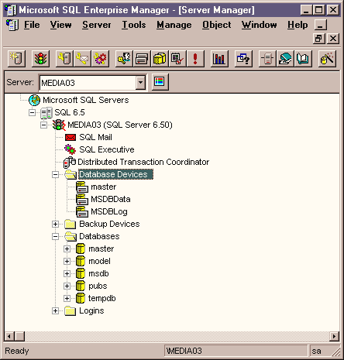

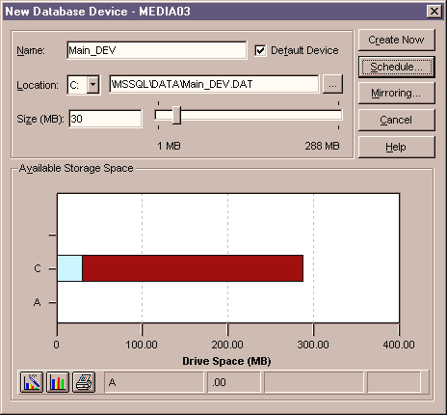
1.1สร้าง Database Device ชื่อ Main_DEV.dat ขนาด 30 MB

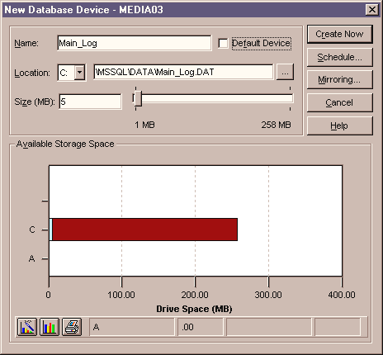
1.2.สร้าง Log Device ชื่อ Main_Log ขนาด 5 MB

1.3.สร้าง Database ชื่อ Main_DB ใน Main_DEV ที่เราสร้างขึ้นและทำการเก็บ Logfile ใน Main_Log ดังนี้

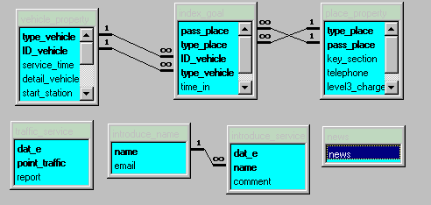1.4.ทำการสร้าง Table ที่ใช้ในการเก็บข้อมูลต่างๆ ในการสืบค้นเส้นทางจราจรและบริการอื่นตามรายละเอียดฐานข้อมูลที่เราทำการออกแบบโดยอาศัย Microsoft Access 97 ที่มีการเพิ่มโปรแกรม Upsizing Tools จันได้ฐานข้อมูลดังรูป

1.5.จากนั้นเราจะทำการ Upsize to SQL Server โดยมีลำดับขั้นตอนดังนี้
1.ทำการ Set ODBC เพื่อเป็นตัวกลางการติดต่อระหว่าง Access กับ SQL Server
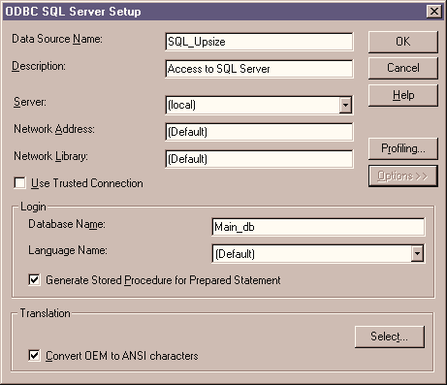
2.จะได้ฐานข้อมูลที่เราทำการออกแบบในลักษณะดังต่อไปนี้

6.3.3.ส่วนการติดต่อกับฐานข้อมูลและผู้ใช้บริการ
เราสามารถแบ่งการทำงานออกเป็นสองส่วนที่สัมพันธ์กันคือ
1.การออกแบและสร้างโฮมเพจที่ใช้ในการติดต่อกับผู้ใช้บริการอินเตอร์เน็ต
2.การออกแบบและสร้างส่วนติดต่อกับฐานข้อมูล

